Hier der Anfang wo das angebliche Objekt nach rechts fliegt.
Linke Seite Dunkel rechte seite Hell
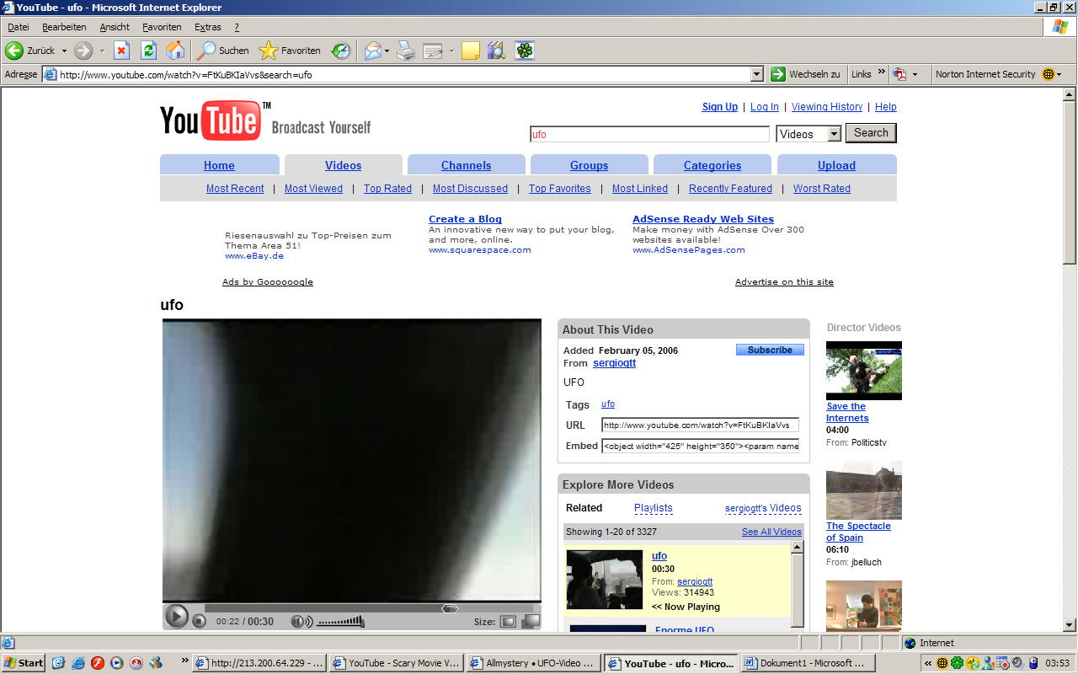

Hier der Schluss der Filmes.
Linke Seite dunkel. Rechte Seite Dunkel.

Mhhh was sagt das
FAKE
